附件：
工程测量实验室设备采购项目报价表
（有效报价时间：自发出之日起至2017年10月19日16时止）
序号 | 品名 | 数量 | 单位 | 品牌规格  型号 | 含税单价（元） | 含税总价（元） | 备注
1 | 预制平板 | 13 | 块 | 2m*1.2m*1.1m，含钢筋，600*600玻化砖，水泥砖墩
2 | 中型仓储货柜 | 20 | 个 | 规格3层，层高60cm，承重300-500kg， 2.2m*0.6m*2m，钢质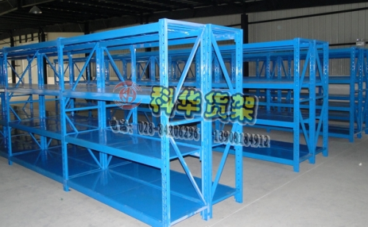
3 | 木质玻璃展示柜 | 9 | 个 | 2m*0.6m*2m，双开门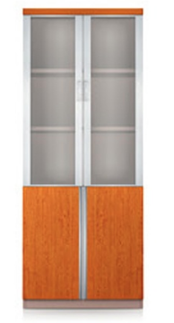
4 | 木质2米双面精密水准尺 | 20 |  | 规格：木质2m；分划：10mm；常数：4787 4687；水准器格值：8'1/2mm
5 | 水准尺尺垫 | 40 |  | 重量：1.5kg
6 | 遮阳伞 | 20 |  | 伞杆材质：不锈钢；伞布：加密牛津布；打开方式：手动；半径：62cm以上；伞面涂层：银胶；款式：长柄伞；颜色分类：3.0M蓝色双层布(粗杆)
合计（元） |  | 小写： 大写：
附加条件 |  | （如有请明确表述）
交货日期 |  | 自签订合同之日起XX天内交货完毕、安装调试结束并投入使用。
报价商家名称
（盖章）
联系人及电话
报价时间 |  | 年 月 日

